1 четверть 1 класс 3 урок.
Тема урока: Темп и лад в музыке.
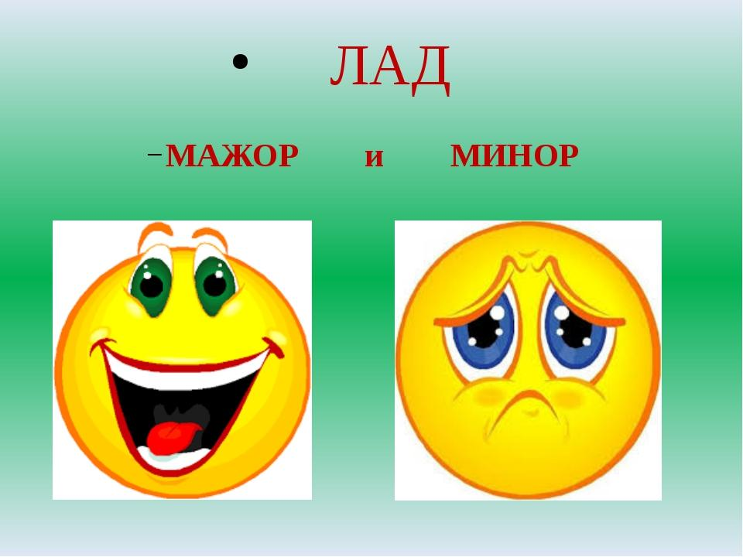
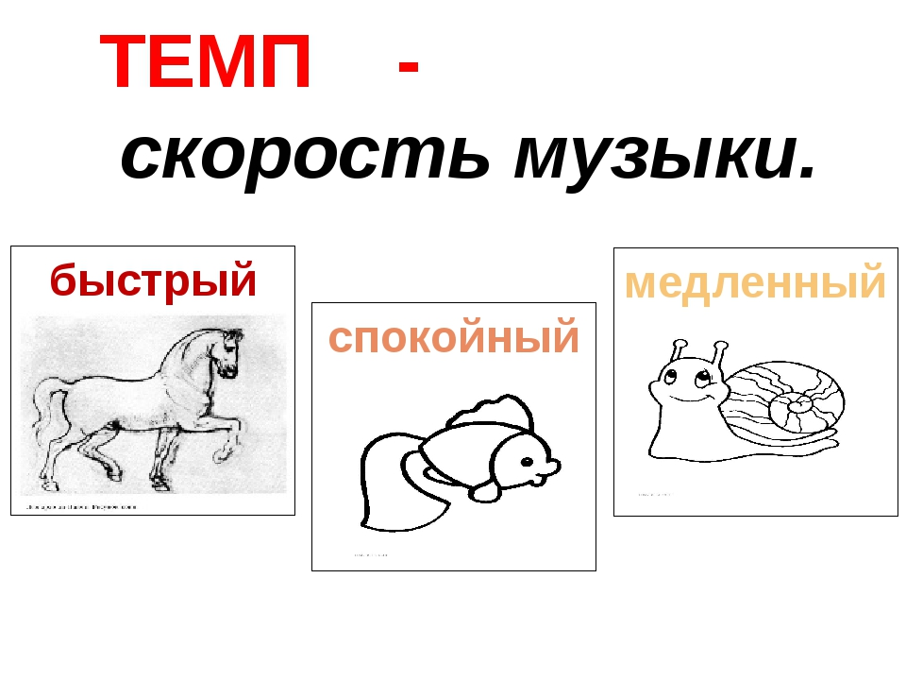
Домашнее задание:
- Нарисовать картинки мажор, минор (сиайлики)
- Нарисовать картинки темпа в музыке (на выбор любую)
- 1. Слушать М. Красев «Воробышки»
- Д. Кабалевский «Ежик»

Задание выполнить и прислать на электронную почту
tabolina231271@mail.ru или ВК не позднее 27 сентября до 14.00.

